Mötesanteckningar från bastukvällen 2017-10-09
Bastuvännerna samlas som vanligt för bastubad kl. 17. Efter bastun träffas bastubadare och övriga som brukligt vid poolside. Denna gång spänd förväntan på om ordförande Rainer skulle hinna hem från Spanien till golfstarten. Exakt kl. 18 öppnas dörren till poolen. Rainer kliver in med djurgårdsmundering, glad efter framgångar i fotboll och hockey. 17 st. på plats denna gång med förväntan på vad inkilarna skulle bjuda på.
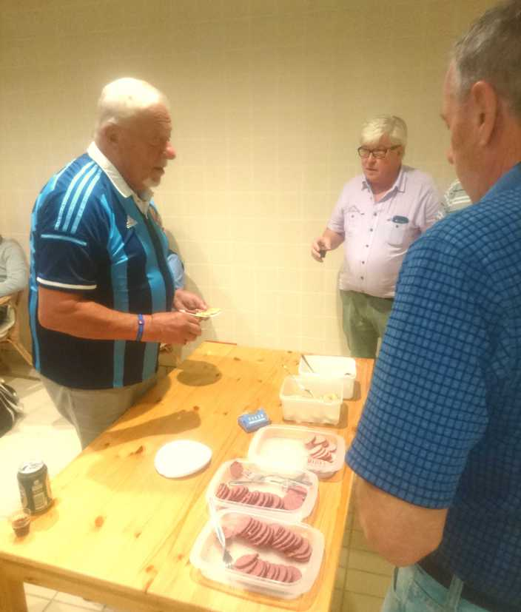
Kvällens golfputtning, 17 st. deltar. Bästa resultat blev 5 poäng av Krister, 4 poäng av Rainer, 3 poäng av Kurre och Janne. Totalt Krister 9 p, Rainer 8 p och Kurre 7 p.
Lagpoäng golf totalt: HP och HIO 17 p, Skall 16 p och Bagarn 13 p.
Påminner om nyordningen. Ej deltagande spelare får en poäng vardera som ett lagtillskott. Frånräknas som individuell poäng.
Våra nya medlemmar Janne och Uffe hade fixat till en inkilning. Först en Jäger som alltid Bastuvännerna skall ha. På bordet fat med 2 sorters korv och en skål med bakad snitt som kallades snurra. Belåtna Bastuvänner nickar gillande.
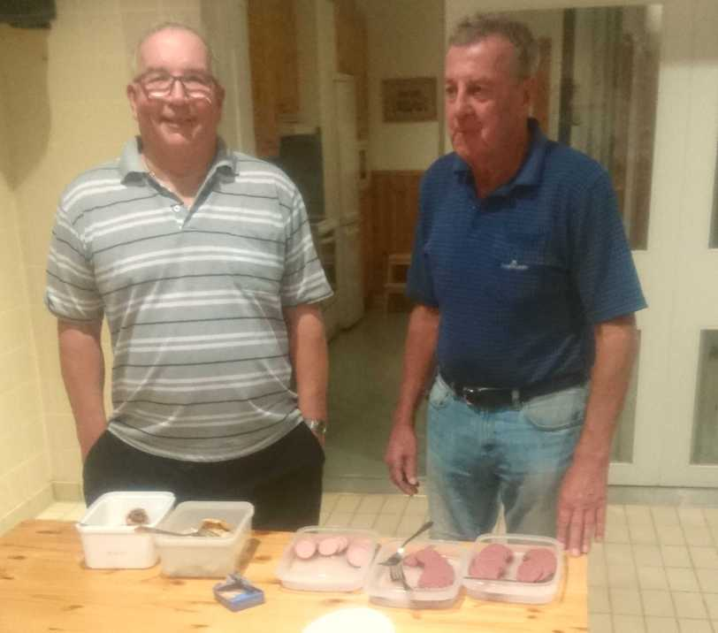
KEA återkommer med nya uppgifter om besöket på Nynäs Ångbryggeri i Nynäshamn. De flesta tycks vara intresserade. Lämplig dag blir en tisdag framöver. Kostnad 445 kr. Resa blir med pendeltåg till Nynäshamn. Bryggeriet ligger på gångavstånd, några hundra meter från stationen. KEA kommer med ny info.
Gamla rutiner för bastukvällarna gäller. Bastubad med mingel vid poolside kl. 17, därefter golf kl. 18. Efter golfen c:a kl. 19 inbjuder kvällens värdar till bjudning. Vi önskar att traditionen med frivilliga värdar kan fortgå.
Nästa bastukväll blir den 23 oktober. Värdar är Urban och Lasse Oddsberg.
KEA och Rolle tar värdskapet den 6 november.
Leif har anmält att han startar det nya året med värdskapet.
Torsten har träffat en person som har kunskaper om hälsan med bastubad. Vi har möjlighet att få hit honom för en föreläsning.
Höstavslutningen blir den 18 december.
Lasse Lind redovisar en kassa på 1052 kr. Vi spelar vidare med V75 och Boost.
Vid pennan sekr.
Krister

